Modelo Dimensional
<<NOMBRE DEL PROYECTO / CASO>>
Avance 1

DEPARTAMENTO DE INFORMÁTICA

<< Mes Año >>

- Identificación del Proyecto

N° grupo | <<XXX: Número del grupo asignado durante el semestre>>
Nombre Proyecto

- Integrantes del Equipo de Trabajo

# | RUT | APELLIDOS | NOMBRES
1
2
3
…
N

- Historia de cambios

Versión | Fecha | Modificado por | Sección, página o texto revisado

INDICE

1 INTRODUCCIÓN 4
2 OBJETIVOS DEL PROYECTO 4
3 DESARROLLO 4
3.1 PROCESO DE NEGOCIO 4
3.2 GRANULARIDAD Y JERARQUÍAS 5
3.3 DIMENSIONES DEL MODELO 5
3.4 MEDIDAS DEL MODELO 5
3.5 MODELO DIMENSIONAL 5
4 CONCLUSIONES 5
5 BIBLIOGRAFÍA 6

INTRODUCCIÓN
<< Contiene información general y resumido respecto de lo que se abordará en el informe y metodología que se usará para abordar el proyecto (justificando)>>

OBJETIVOS DEL PROYECTO
<<Redacta brevemente los objetivos principales del proyecto (caso) y los aspectos del entorno de éste>>

DESARROLLO
<<En esta sección debe plasmar todo el desarrollo encomendado en las instrucciones de la evaluación evidenciando todo lo realizado para que el lector tenga un entendimiento claro de lo realizado>>

PROCESO DE NEGOCIO
<< En esta sección se debe elegir el proceso de negocio, definir al menos 5 preguntas de negocio relevantes para la toma de decisiones, definir al menos 3 KPI relevantes para medir y mejorar el proceso (al menos uno de cada tipo: ratio, variación y promedio). Los KPI DEBEN ser expresados en el formato que se ejemplifica a continuación>>

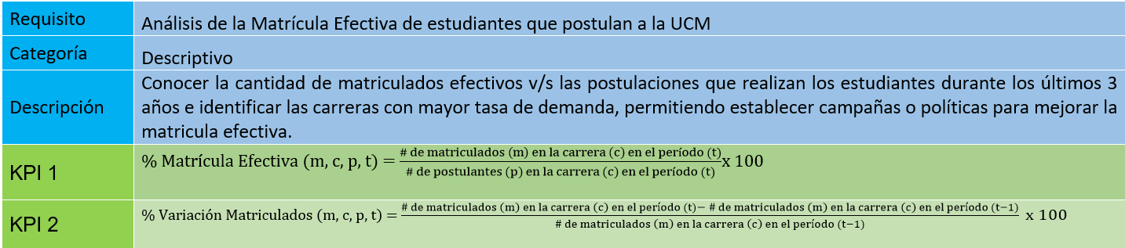

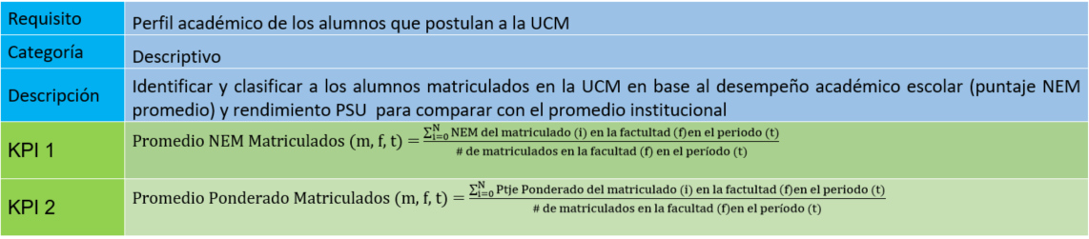

GRANULARIDAD Y JERARQUÍAS
<< En esta sección se debe establecer el nivel de granularidad y posibles jerarquías entre los datos requeridos para responder las preguntas de negocio y KPI>>

DIMENSIONES DEL MODELO

<<En esta sección se deben elegir las dimensiones y sus atributos (mínimo 5 dimensiones acorde a las preguntas de negocio y KPI).>>

MEDIDAS DEL MODELO

<<En esta sección se deben identificar las medidas (mínimo 2 medidas) de manera congruente con los KPI, la tabla hechos y sus atributos.>>

MODELO DIMENSIONAL

<<En esta sección se debe evidenciar la creación del modelo dimensional utilizando el gestor de base de datos SQL Server (pantallas con evidencia de la creación de la BD física, diagrama dimensional obtenido desde SQL Server y DDL)>>

CONCLUSIONES
<<Reflexión sobre el proceso desarrollado, indicando para usted que fue lo más relevante y proyectar los pasos a seguir>>

BIBLIOGRAFÍA
<<Referenciar todo material consultado, libros, artículos, apuntes, revistas, etc.>>

